Undersøg en bys varmeø fra satellit

Baggrund:
Temperaturen i byer er normalt lidt varmere end de omkringliggende landområder. Det skyldes især, at byer har store befæstede arealer, som oftest består af fast materiale og optager en større andel af solens stråler pga. lav albedo og høj varmekapacitet. Andre faktorer, som har medvirker til højere temperaturer, er fx restvarme fra menneskers energiforbrug, reduceret fordampningsbaseret afkøling, samt læeffekt fra høje bygninger.

I denne opgave benyttes satellitbilleder til at undersøge, om der er målbare ’urbane varmeøer’, dvs. byområder, der har en højere temperatur i forhold til temperaturen i de ubebyggede omgivelser (se figur 1). Til dette skal du benytte billeder fra satellitten Landsat, som kan måle på mængden af infrarød stråling, også kaldet varmestråling, til at beregne overfladetemperaturen.

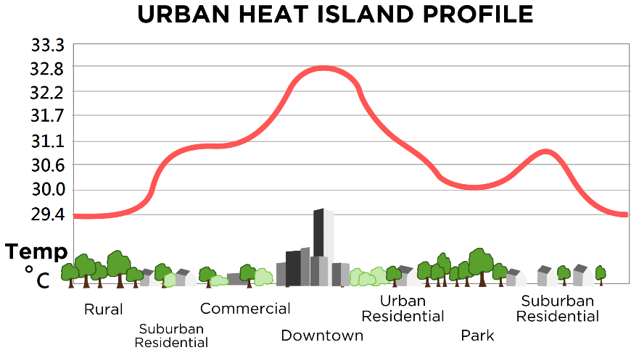
Fig. 1: Grafen illustrerer den urbane varmeø, dvs. byområder, der har en højere temperatur i forhold til temperaturen i de ubebyggede omgivelser. Forskellen i temperaturer fra by til land – også kaldet varmeøintensiteten – er afhængig af byens størrelse og den geografiske beliggenhed (klima, topografi og omgivelser) samt de dominerede vejrforhold og årstidsvariationer. Kilde: wiki commons.

Opgave:
Der findes adskillige programmer, man kan bruge til at analysere satellitbilleder. I denne opgave benyttes online-programmet EO Browser, som gør det muligt at gennemse og sammenligne satellitbilleder i fuld opløsning fra en lang række datakilder.
- Gå ind på https://www.sentinel-hub.com/explore/eobrowser tryk på ”Start exploring”
- Klik af ved Landsat i boksen til venstre
- Nu skal du vælge en by, fx London eller København
- Vælg nu en periode, som du vil undersøge, fx juni-september 2019, og klik dernæst på ”search”
- Nu kommer der en række satellitbilleder frem, som man kan vælge mellem. For at indsnævre mulighederne kan du klikke på kortet i det område, hvor byen (fx København) har sit centrum.
- Vælg et satellitbillede, hvor der er mindst muligt skydække (helst < 10 %) og mest mulig sol. Hvis ikke dette er muligt, så prøv at ændre på søgeperioden, fx til et andet år eller måned.
- Du får nu vist et satellitbillede over byområdet og det omgivende land. Du kan tilpasse og udforske området ved at zoome ud og ind. Kan du se bycentrum? Kan du se befæstede og grønne arealer? Kan du se overgangen mellem by og land? Hvis du ønsker en lidt bedre opløsning på billede, så vælg ”True colour – pansharpened” i menuen til venstre.
- Nu skal du vælge ”Thermal” i menuen til venstre, hvorefter billedet skifter farve. Se eksemplet fra Tjekkiets hovedstad Prag nedenfor.

- Foretag en analyse af det/de udvalgte satellitbillede(r). Zoom gerne ud for at se by og omgivelser.

  - Kan du se varmeøen? Beskriv, hvor den starter/slutter.
  - Hvor stor er varmeøintensiteten, dvs. temperaturforskellen mellem by og omgivelser? Se temperaturskala i undermenuen, som det er vist i figur 2 nedenfor.
  - Forklar betydningen af vejrforhold og årstider for varmeøintensiteten.
  - Hvilke områder og overfladetyper er varmest eller koldest? Forklar gerne hvorfor.
  - Hvilken betydning har varmeøeffekten for byens indbyggere? Hvornår har det størst/mindst betydning?
  - Hvad kan man gøre for at reducere varmeøintensiteten? Giv eksempler på mulige tiltag, og forklar deres effekt på temperaturen.
  - Diskutér, om tiltagene ser gode og realistiske ud fra en bæredygtighedsbetragtning?

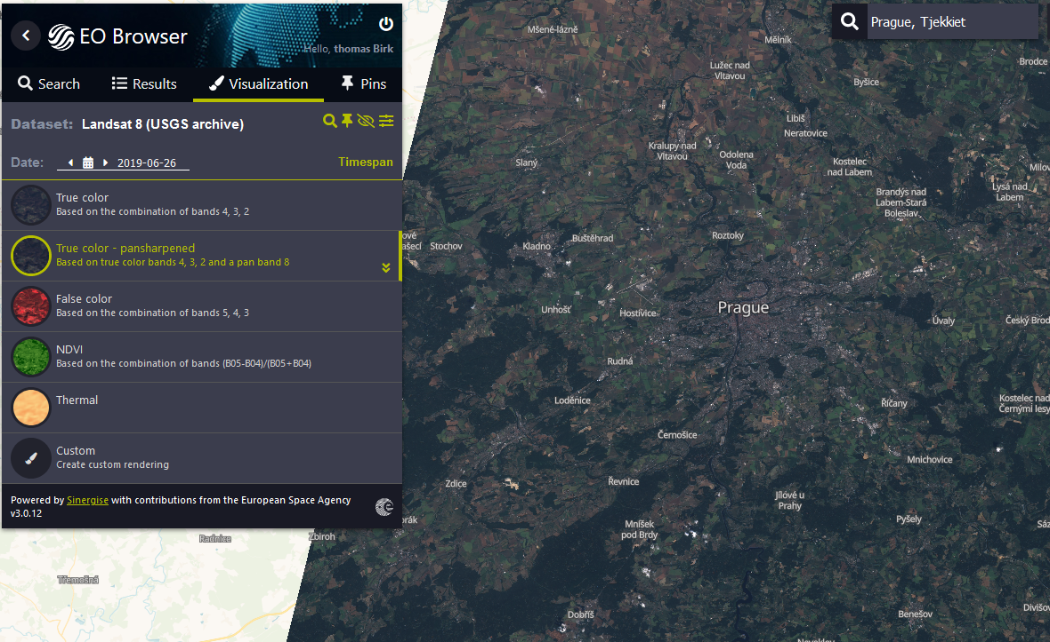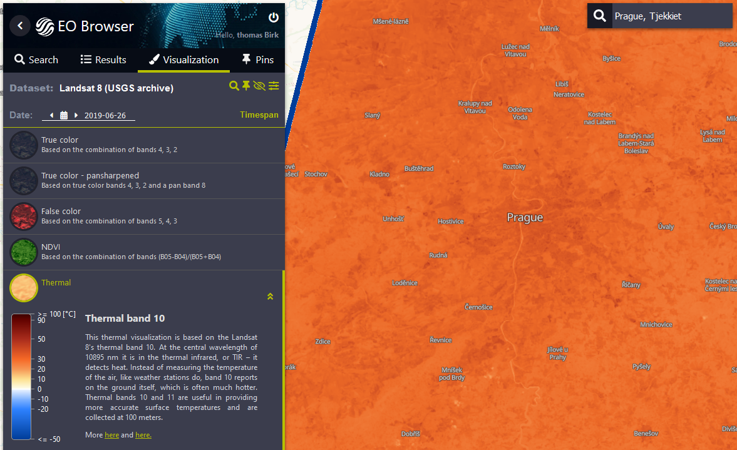
Fig. 2: Her ses Tjekkiets hovedstad Prag med ”True color – pansharpened” til venstre, dvs. som overfladen vil se ud ovenfra set med vores øjne. Til højre ses samme område med ”Thermal”.

Gem svar og data, så de kan indgå i besvarelsen af den overordnede problemstilling Hvordan bliver byer bæredygtige?
Eksperimentelle målinger (andet empiribaseret arbejde) skal gemmes, så de nemt kan indgå i opgavebesvarelsen og medbringes til eksamen.

HUSK: Jo bedre data – des bedre argumentation.

